Ejercicio 1. Creación de tablas.

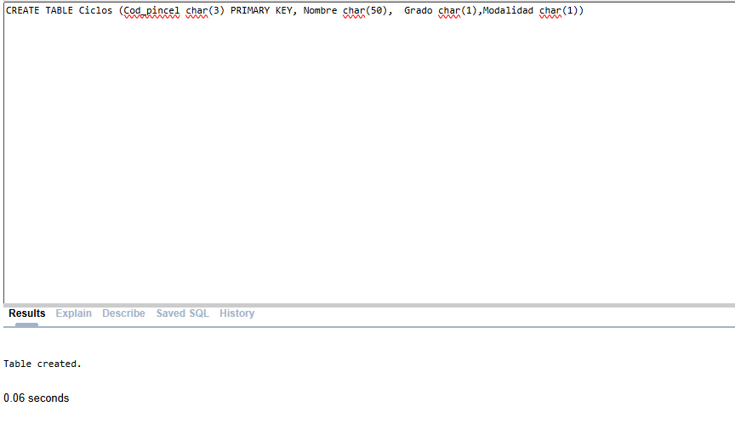

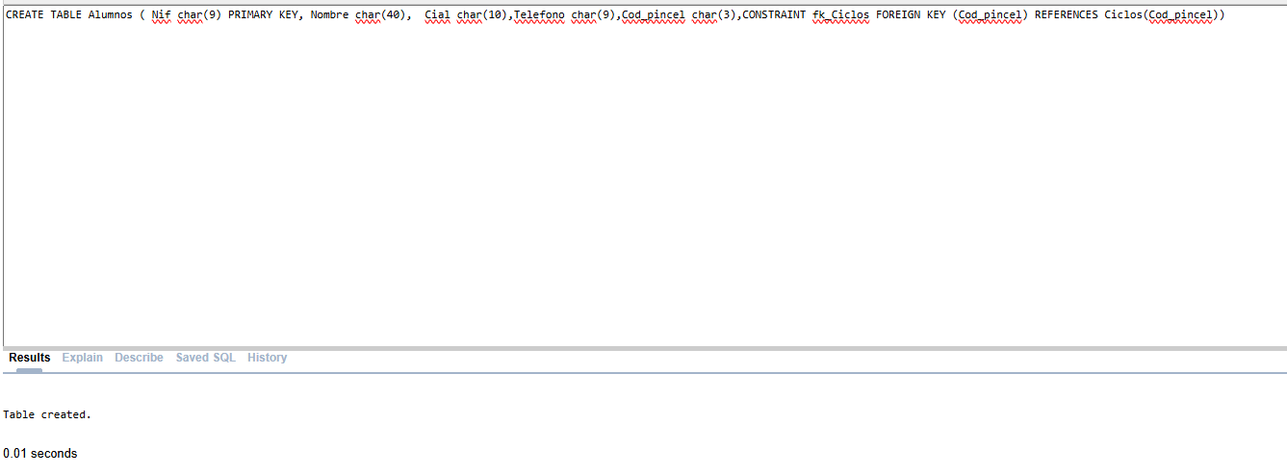

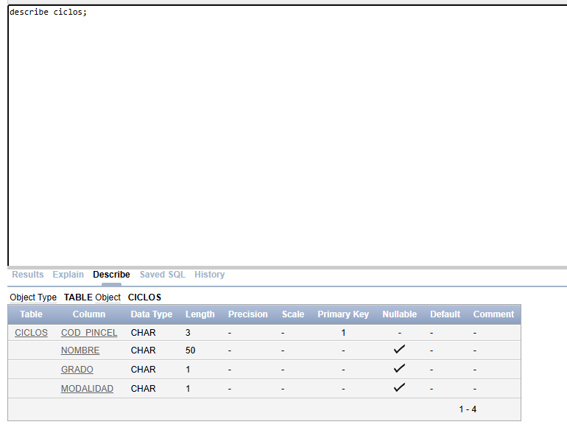

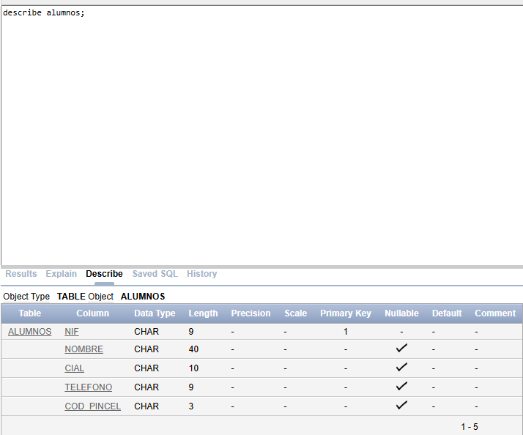

Ejercicio 2. Realiza de al menos 4 elementos en la tabla ciclos (Desde java)

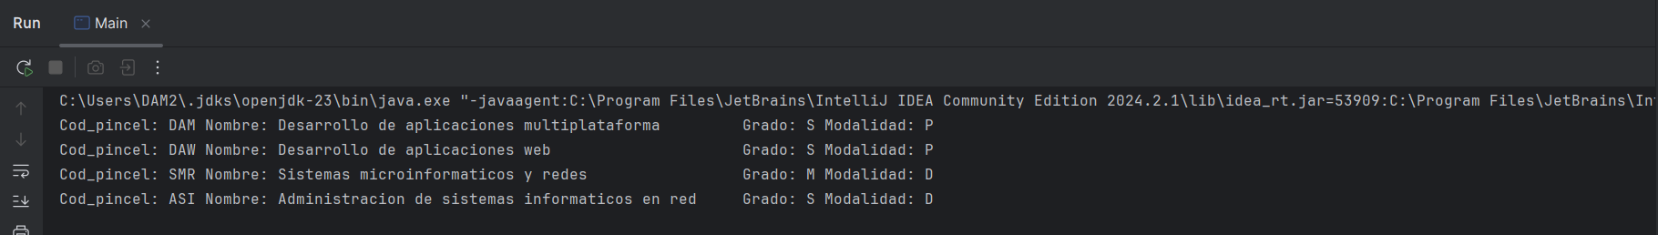

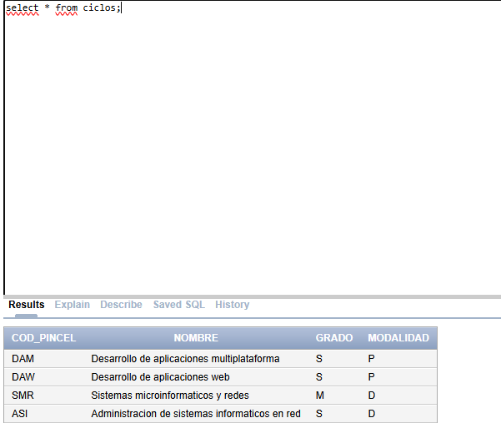

3-Desarrolla un programa en java que permita la conexión a esta base de datos comprobando que la conexión es correcta.

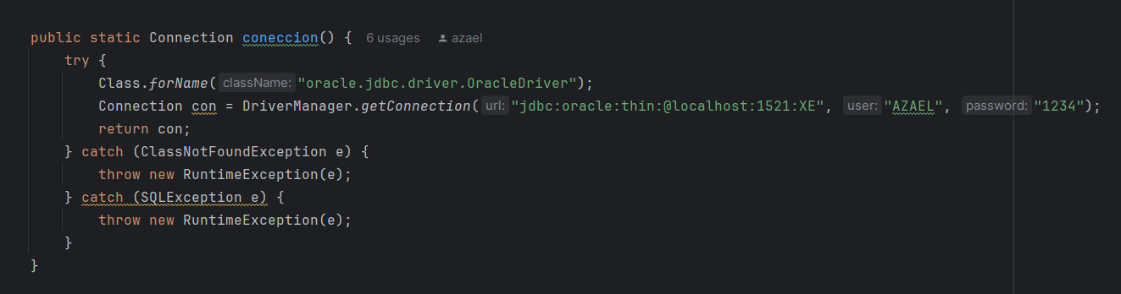

4-Desde un fichero con sentencias SQL se debe ejecutar las siguientes sentencias y mostrarlas adecuadamente por pantalla o verificando la modificación.

A. Comprobación de que se ha insertado.
insert into Alumnos VALUES(?,?,?,?,?)

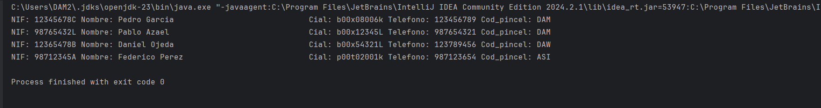

B.
select Alumnos.nombre, Alumnos.telefono,Alumnos.Cod_pincel from Alumnos inner join Ciclos ON Alumnos.Cod_pincel=Ciclos.Cod_pincel where Ciclos.grado='S' order by Alumnos.nombre desc

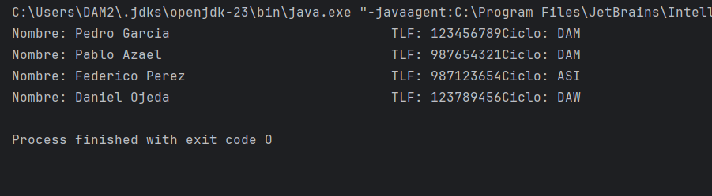

C.

select Cod_pincel ,count(Cod_pincel) as Numero_Alumnos_Matriculados from Alumnos group by Cod_pincel

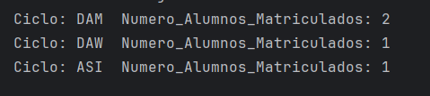

D.

update Ciclos set Modalidad = 'S' where Modalidad = 'D'

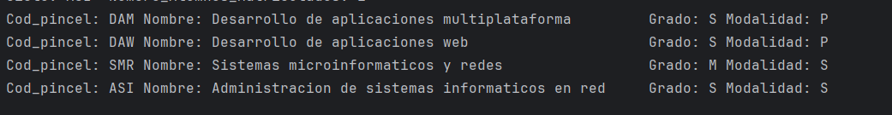

5. Con un procedimiento Almacenado ejecuta la siguiente Acción.

Procedimiento
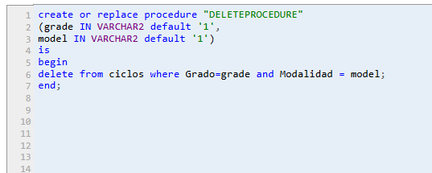

Comprobación de ejecución en JAVA

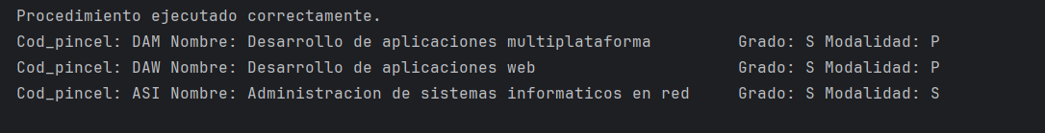

El jar utilizado

